ECONOMÍA ARTICULAR 2

EL CUARTO DE BAÑO IDEAL PARA EL PACIENTE REUMÁTICO
 | María Encarnación Roncal Marqueta  Enfermera Servicio Reumatología Consultas Externas H.U. La Paz Madrid

En el número 3 de esta publicación presenté un artículo titulado “Economía articular: ahorrar esfuerzos y sobrecargas”. En él hablaba de la importancia para los pacientes de artritis reumatoide de cuidar de sus articulaciones. Con el fin de ayudar a estos pacientes a conseguir este objetivo presento esta segunda parte. En ella propongo varias ideas para acondicionar los cuartos de baño y una serie de adaptaciones a los objetos de uso más común en el aseo diario.

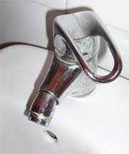 | 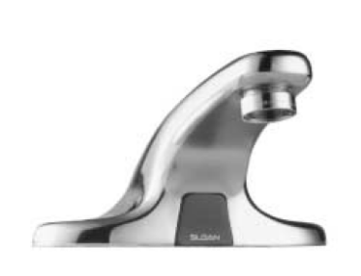 | 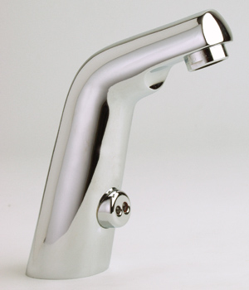
Grifo monomando lavabo | Grifo electrónico
Los grifos monomando son muy cómodos de utilizar porque permiten abrir el paso del agua fría o caliente con un ligero movimiento de su manecilla. | Cuando las manos del usuario se sitúan dentro del alcance del sensor se activa el flujo de agua. El agua templada fluye desde el grifo hasta que las manos se retiran. A continuación, el grifo se cierra automáticamente.

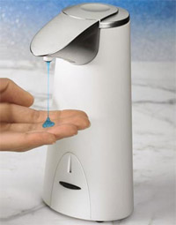 | 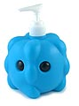 | 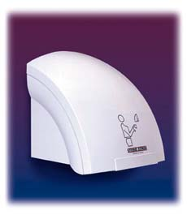
Dispensador automático de jabón | Dispensador de jabón líquido | Secador de manos automático
Utiliza un sensor infrarrojo para detectar cuando las manos se ponen debajo y dispensa la cantidad necesaria de jabón. | Para facilitar la dosificación del jabón al lavarse las manos. | Se activa automáticamente cuando las manos son colocadas debajo del aparato y se apaga al retirarlas.

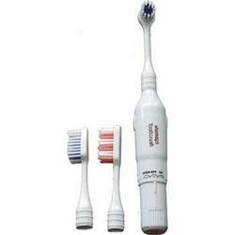 |  | 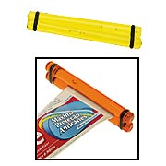
Cepillo de dientes eléctrico | Tapón pasta de dientes | Exprimidor de pasta de dientes
El mango del cepillo ha de ser grueso para una mayor economía articular. | Han de evitarse los tapones de roscas en los tubos de pasta de diente, crema de afeitar, etc… | Facilita la dosificación de los tubos evitando tener que realizar presión sostenida con los dedos.

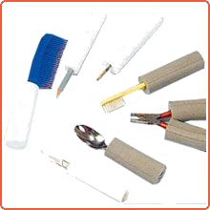 | 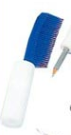 | 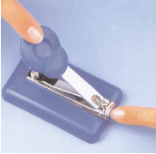 | 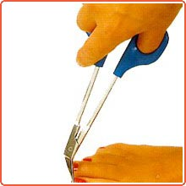
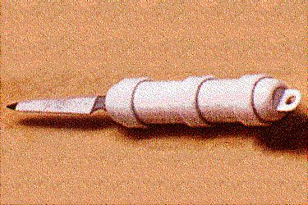
Tubo de espuma para engrosar mangos de cepillos de dientes, peines, limas , etc. |  | Cortauñas | Tijeras de pedicura
Tubo de espuma lavable, adaptable a diferentes tipos de utensilios. Cómodo y fácil de asir. |  | Cortauñas de sobremesa de fácil manejo. | Con grandes asas que permiten utilizar toda la mano para controlar mejor la tijera, extralarga, con la cuchilla superior ligeramente dentada para que no se resbale en una uña.

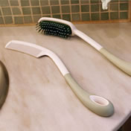 | 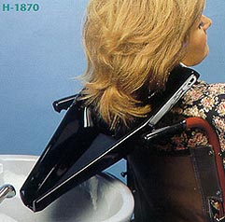 | 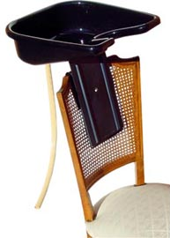
Peines y cepillos con mango largo | Lavacabezas portátil
Cepillos con mango largos de diseño ergonómico y curvado para adaptarse a la forma de la cabeza, así se facilita el peinado con un mínimo esfuerzo sosteniéndolo cerca del cuerpo. | Su adaptación al cuello y su regulación de altura e inclinación permite lavar la cabeza cómodamente.  Su sistema de anclaje se adapta por lo general a cualquier tipo de respaldo de una silla o sillón.

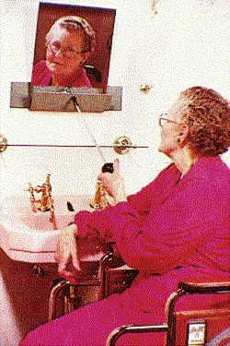 | 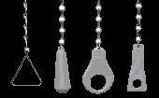 | 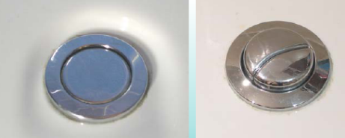
Espejo | Tiradores de inodoro | Pulsadores de inodoro
Espejo sujeto a la pared con inclinación graduable por medio de una varilla rematada en una bola. | Con anillas grandes para que resulte más fácil tirar de ellas | La descarga de la cisterna se produce fácilmente con solo presionar el botón. La descarga de la cisterna se produce fácilmente con solo presionar el botón.

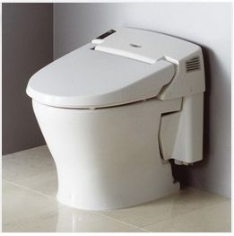 | 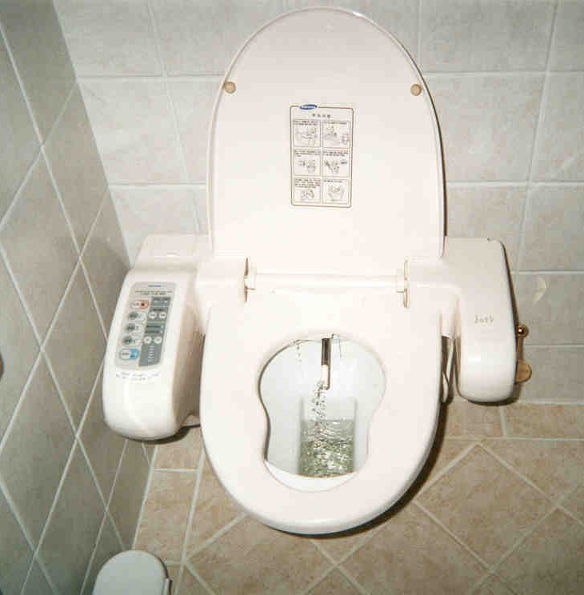 | 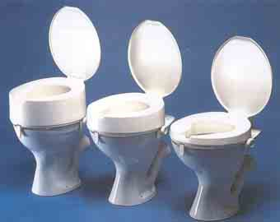
Inodoro automático |  | Asiento elevador para el inodoro
Inodoro con funciones de lavado, secado y levantamiento automático de tapa. |  | Evita la flexión excesiva de caderas y rodillas, facilitando además la reincorporación.

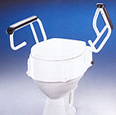 | 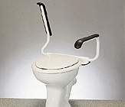 |  | 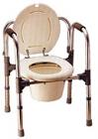
Asiento elevador con apoyabrazos | Apoyabrazos para inodoro |  | Inodoro portátil con apoyabrazos
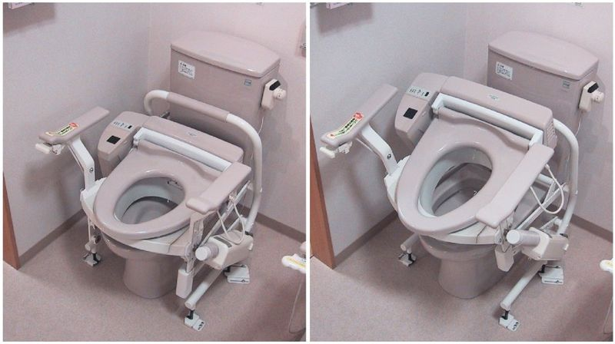 |  | 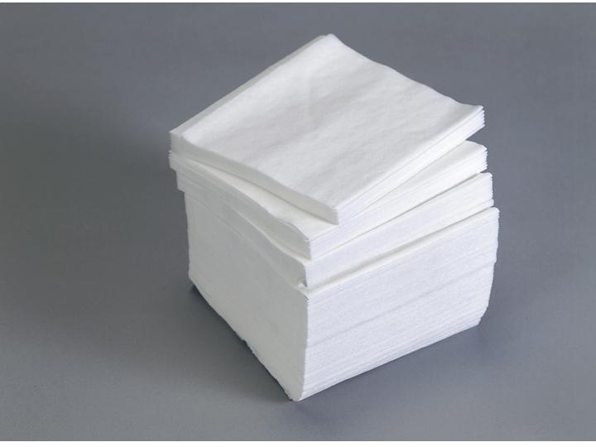
Inodoro con elevador |  | Papel higiénico en hojas precortadas

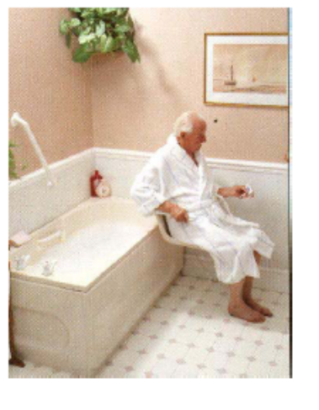 | 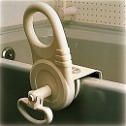 | 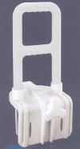
Sistema de baño completo | Asideros para entrada y salida de bañera
Bañera que permite alcanzar una altura ergonómica ya que dispone de motores eléctricos que regulan su altura. Lleva un asiento incorporado que facilita la entrada y salida de la misma. | Se coloca fácilmente en el lateral de la bañera y se puede retirar cuando no se necesite. Ajustable a cualquier tipo de bañera para facilitar la entrada o salida de la misma.

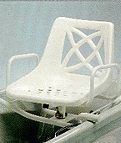 | 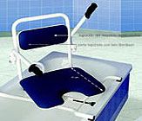 | 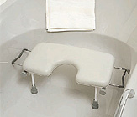
Asiento giratorio para bañera |  | Asiento interior de bañera
Facilita la entrada y salida de la bañera y los reposabrazos proporcionan un apoyo extra. |  | Asiento para el interior de la bañera con ventosas de goma en las patas que evitan el deslizamiento.

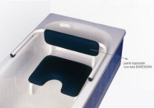 | 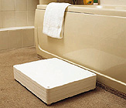 | 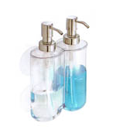
Asiento de bañera con respaldo | Escalón de baño ajustable | Dispensador de pared para gel y champú con ventosas

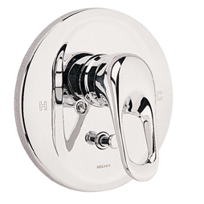 | 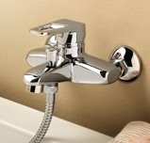 | 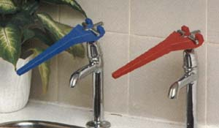
Griferías monomando para baño y ducha |  | Adaptadores para grifos
 |  | Adaptadores que facilitan la apertura y cierre de los grifos

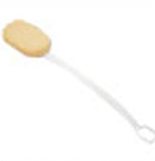 | 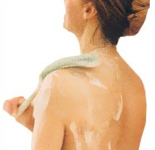 | 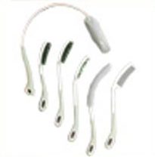
Esponjas y accesorios de baño con mango largo
Variedad de ayudas para la higiene y la belleza, con un diseño ergonómico y funcional que facilita la higiene personal a las personas con movilidad reducida. Peine, cepillo, toallita para el cuerpo, para la espalda, cepillo para lavarse el cabello…

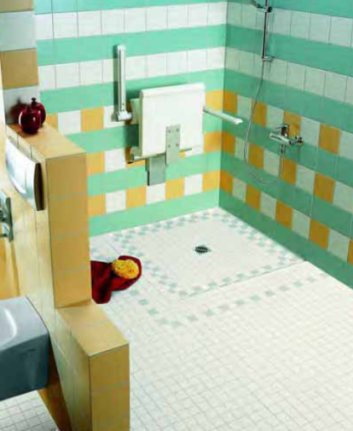 | 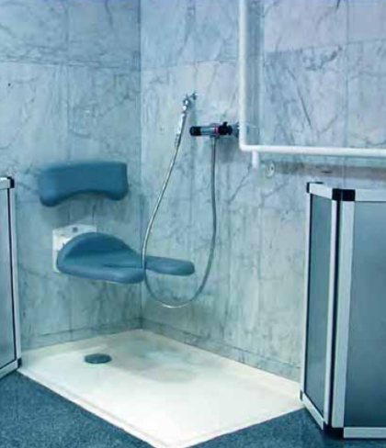 | 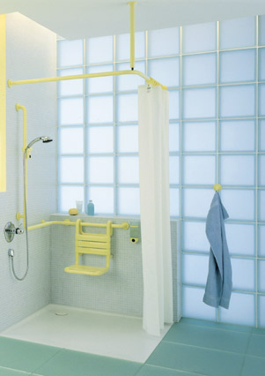
Plato de ducha
Plato de ducha con superficie antideslizante sin resaltes para evitar caídas y facilitar el acceso. Asiento y asideros incorporados.

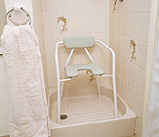 | 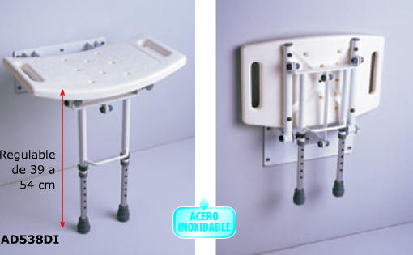 | 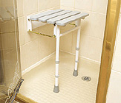
Silla de ducha | Asientos para ducha
Silla antideslizante con el asiento y respaldo acolchados y con el frontal recortado para facilitar la higiene intima. | Asiento de plástico de forma cóncava con desagüe y asideras integradas para mayor sensación de seguridad. Se puede plegar contra la pared cuando está fuera de uso.
Figuras gráficas adaptadas de:
www.tecnum.net
www.aquacontrol.es
www.terapia-ocupacional.com
www.catalogo-ceapat.org
www.ortopediaencasa.com/
www.proinssa.com
www.ortoweb.com
www.exclusivasiglesias.com
www.rehabmedic.com
www.geriland.com
www.homecraft-rolyan.com
www.allegromedical.com

